Desafío Evaluado

Manipulación de datos y transaccionalidad en las operaciones.

--creamos la tabla con las columnas

CREATE TABLE IF NOT EXISTS INSCRITOS(cantidad INT, fecha DATE, fuente

VARCHAR);

--ingresamos los datos.

INSERT INTO INSCRITOS(cantidad, fecha, fuente)

VALUES ( 44, '01/01/2021', 'Blog' );

INSERT INTO INSCRITOS(cantidad, fecha, fuente)

VALUES ( 56, '01/01/2021', 'Página' );

INSERT INTO INSCRITOS(cantidad, fecha, fuente)

VALUES ( 39, '01/02/2021', 'Blog' );

INSERT INTO INSCRITOS(cantidad, fecha, fuente)

VALUES ( 81, '01/02/2021', 'Página' );

INSERT INTO INSCRITOS(cantidad, fecha, fuente)

VALUES ( 12, '01/03/2021', 'Blog' );

INSERT INTO INSCRITOS(cantidad, fecha, fuente)

VALUES ( 91, '01/03/2021', 'Página' );

INSERT INTO INSCRITOS(cantidad, fecha, fuente)

VALUES ( 48, '01/04/2021', 'Blog' );

INSERT INTO INSCRITOS(cantidad, fecha, fuente)

VALUES ( 45, '01/04/2021', 'Página' );

INSERT INTO INSCRITOS(cantidad, fecha, fuente)

VALUES ( 55, '01/05/2021', 'Blog' );

INSERT INTO INSCRITOS(cantidad, fecha, fuente)

VALUES ( 33, '01/05/2021', 'Página' );

INSERT INTO INSCRITOS(cantidad, fecha, fuente)

VALUES ( 18, '01/06/2021', 'Blog' );

INSERT INTO INSCRITOS(cantidad, fecha, fuente)

VALUES ( 12, '01/06/2021', 'Página' );

INSERT INTO INSCRITOS(cantidad, fecha, fuente)

VALUES ( 34, '01/07/2021', 'Blog' );

INSERT INTO INSCRITOS(cantidad, fecha, fuente)

VALUES ( 24, '01/07/2021', 'Página' );

INSERT INTO INSCRITOS(cantidad, fecha, fuente)

VALUES ( 83, '01/08/2021', 'Blog' );

INSERT INTO INSCRITOS(cantidad, fecha, fuente)

VALUES ( 99, '01/08/2021', 'Página' );

--revisamos los datos en la tabla.

select * from inscritos

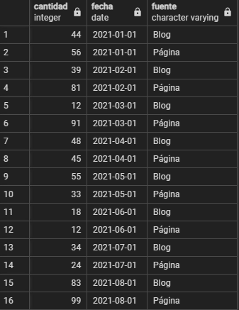

-- ¿Cuántos registros hay?

select count(*)as cantidad_registros from inscritos;



-- ¿Cuántos inscritos hay en total?

select sum(cantidad) as cantidad_inscritos from inscritos;

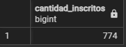

--¿Cuál o cuáles son los registros de mayor antigüedad?

select * from inscritos where( select fecha < '01/08/2021')limit 1;

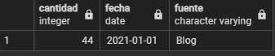

--¿Cuántos inscritos hay por día? (entendiendo un día como una fecha distinta de ahora en adelante)

select fecha, sum(cantidad) as total_inscritos from inscritos group by inscritos.fecha order by inscritos.fecha asc;

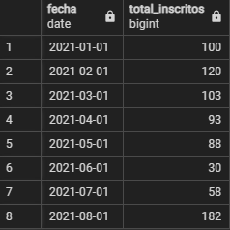

--¿Qué día se inscribieron la mayor cantidad de personas y cuántas personas se inscribieron en ese día?

select fecha, sum(cantidad) from inscritos group by inscritos.fecha order by inscritos.fecha desc limit 1;

